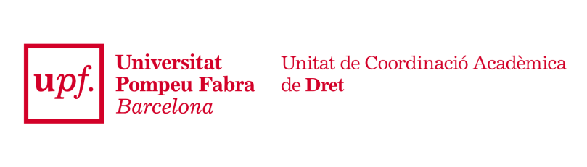
Programa de Doctorat en Dret de la UPF

Programa de
Doctorat en Dret

Programa de Doctorado en Derecho de la UPF- UPF PhD Program

Curs 2017-2018
Curso 2017-2018 / Academic Year 2017-2018

Assistència a seminaris del Departament de Dret
Asistencia a seminarios del Departamento de Derecho / Law Department-Seminar Attendance Form

DOCTORAND/A:
Doctorando/a / PhD Student:

TÍTOL
Título/Title

PONENT/S
Ponente/s – Speaker/s

DATA
Fecha/Date

Resum de continguts
Resumen de contenidos / Summary

COORDINADOR/A DEL SEMINARI/o  Seminar Director | Coordinador:  Coordinador/Director  Signatura:  Firma/Firm

